REPÚBLICA DOMINICANA

MEMORIA
INSTITUCIONAL
AÑO 20 21

GOBIERNO DE LA
REPÚBLICA DOMINICANA

MEMORIA
INSTITUCIONAL

AÑO 20 21

GOBIERNO DE LA
REPÚBLICA DOMINICANA

TABLA DE CONTENIDOS

ÍNDICE DE CONTENIDO

- RESUMEN EJECUTIVO

- INFORMACIÓN INSTITUCIONAL
  - Marco filosófico institucional
- Misión
- Visión
- Valores
  - Base legal
  - Estructura organizativa
  - Planificación estratégica institucional

- RESULTADOS MISIONALES
  - Información cuantitativa, cualitativa e indicadores de los procesos Misionales

- RESULTADOS ÁREAS TRANSVERSALES Y DE APOYO
  - Desempeño Área Administrativa y Financiera
  - Desempeño de los Recursos Humanos
  - Desempeño de los Procesos Jurídicos
  - Desempeño de la Tecnología
  - Desempeño del Sistema de Planificación y Desarrollo Institucional
  - Desempeño del Área Comunicaciones

- SERVICIO AL CIUDADANO Y TRANSPARENCIA INSTITUCIONAL
  - Nivel de la satisfacción con el servicio
  - Nivel de cumplimiento acceso a la información
  - Resultados Sistema de Quejas, Reclamos y Sugerencias
  - Resultado mediciones del portal de transparencia

- PROYECCIONES AL PRÓXIMO AÑO

- ANEXOS
- Matriz de principales indicadores de gestión por procesos
- Matriz índice de Gestión Presupuestaria Anual ( IGP )
- Plan de Compras

RESUMEN EJECUTIVO

El año 2021 significó un año de madurez institucional y estratégica; llegamos a afianzar planes, normativas y procedimientos en beneficio de nuestro principal grupo de íntéres: los productores.
Basándonos en nuestros Ejes Estrategicos Institucionales y considerando los recursos disponibles para la ejecución operativa, nos enfocamos en aquellas funciones que pudieran impactar a gran escala a nuestros productores y agricultores:
- Area Administrativa: enfocada en asegurar que el pago al subsidio llegue adecuadamente.
- Area Recursos Humanos: enfocada a capacitar a todo el personal en temas estratégico, para el crecimiento en conjunto
- Area de Planificación y Desarrollo: enfocada en alinear todos los costos y planes en pro del Seguro Agropecuario
- Area de Técnico de Seguro Agropecuario: enfocada en auditar que todas las pólizas estén correctamente emitidas y que cumplan con las normativas
- Area de Gestión de Riesgos Agropecuarios: enfocada en identificar y alertar sobre las zonas de alto, medio y bajo de vulnerabilidad, al igual que lor riesgos no controlables durante la producción
- Area de Servicio y Asesoría al Productor: Asesorando y capacitando en todo el manejo de pólizas y reclamaciones a los productores a nivel nacional, sobre la Ley 157-09 en Seguros Agropecuarios y Forestal
- Area Comunicaciones: Dando a conocer la institución a nivel nacional.
- Area Jurídica: Enfocada en dar soporte legal a todos nuestros procesos y reglamentaciones
- Area Tecnológica: Enfocada en la permanente actualización de la base tecnológica para el desarrollo de la operatividad.
Gracias a las Jornadas de Asesoría que brindamos a asociaciones y cooperativas, hemos impactado a más de 20,000 agricultores y esta, nos ha permitido constituir 55 Juntas Solidarias, las cuales nos posibilita tener un canal de comunicación y seguimiento para sus pólizas de seguro agropecuario y conceder ciertos beneficios por parte de los acuerdos interinstitucionales firmados.
Las Jornadas nos han permitido, identificar necesidades que tienen los productores en cuanto al Subsidio y Seguro Agropecuario, por ende, llevamos a cabo el Plan Piloto ´´Línea Servicio al Productor´´, resolviendo en su primera etapa unos 28 casos, de los cuales 22 han sido resueltos y 6 están en proceso.
Aparte de crear canales directos con el agricultor, hemos capacitado a los Técnicos del programa ASISTE del Ministerio de Agricultura, para una mayor cobertura en la correcta asistencia sobre manejo, reclamaciones y subsidio dentro del Seguro Agropecuario.

INFORMACIÓN INSTITUCIONAL

Marco filosófico institucional
  - Misión
Propugnar por el desarrollo e implementación del Seguro Agropecuario, para universalizar la protección del sector productor Dominicano, ante las consecuencias que se derivan del acaecimiento de fenómenos naturales no controlables.

  - Visión
Ser el organismo estatal especializado y confiable que garantice la sostenibilidad del Sistema del Seguro Agropecuario, estimulando la modernización y la garantía de una continuidad en el ciclo de productividad, entregando a los productores un instrumento de protección.

  - Valores
- Transparencia
Honestidad, ética y responsabilidad que tenemos, a fin de dar a conocer a los ciudadanos cuales son las gestiones y actividades en las que se realizan inversiones aconómicas de importancia social.

- Equidad
Valor que implica justicia e igualdad de oportunidades entre hombres y mujeres respetando la pluralidad de la sociedad.

- Compromiso
Capacidad que tenemos para tomar conciencia de la importancia que tiene cumplir con el desarrollo de nuestro trabajo dentro del tiempo estipulado.

- Innovación
Cambios que introducimos cuando aplicamos nuevas ideas, conceptos, servicios y prácticas a nuestra actividad diaria, con el fin de incrementar la productividad.

Base legal
La Constitución de la República Dominicana dispone en su Artículo 8, Acápite 13, Inciso a), que:
´´Se declara igualmente como un objetivo principal de la política social del Estado, el estímulo y cooperación para integrar efectivamente a la vida nacional, la población campesina, mediante la renovación de los métodos de la producción agrícola y la capacitación cultural y tecnológica del hombre campesino.´´
- Ley No. 157-09, Sobre el Seguro Agropecuario en la República Dominicana, de fecha 03 de Abril del 2009
- Ley No. 197-11, del 03 de Agosto del 2011, que modifica la Ley 157-09
- Ley No. 146-02, del 09 de Septiembre del 2002, sobre Seguros y Fianzas de la República Dominicana
- Decreto 182-12, que establece el Reglamento de Aplicación de la Ley 157-09
- Resolución -65-2013, Ministerio de Agricultura, que incluye los primeros subsidios para las primas de once cultivos
- Resolución 32-2014, Ministerio de Agricultura, que establece los rubros a subsidiar
- Resolución RES-MA-2016-5, modifica las resoluciones 65-2013 y 32-2014
- Resolución RES-MA-2018-87, ampliación de cobertura de productos a ser incluidos en el Sistema de Seguros Agropecuarios

Estructura organizativa
Después de elaborar un análisis FODA y reevaluar los objetivos estratégicos institucionales, llevamos a cabo el proceso de reestructuración organizacional acompañados del Ministerio de Administración Pública ( MAP ).

Gracias a este seguimiento, tenemos una estructura plasmada en la Resolución Núm. 01-2021, que aprueba la nueva Estructura Organizativa para la Dirección General de Riesgos Agropecuarios ( DIGERA ).

Ministerio de
Agricultura
Directorio de la DIGERA

Kohuris Henríquez
Dirección General de Riesgos Agropecuarios, DIGERA

Yaquelin Rodríguez
División de
Recursos Humanos
Elvira Reyes
División de Planificación
y Desarrollo

División de Comunicaciones
Paola Tejeda
División Jurídica

Luis Pérez
Departamento Administrativo Financiero

Yeudys Sierra
División de Tecnología de la Información y Comunicación
Juan Aybar
División de Contabilidad

Departamento de Técnico de Seguros Agropecuarios
Arturo Ramírez
Departamento de Gestión de Riesgos Agropecuarios
Angelita Santos
Departamento de Servicio y Asesoría al Productor

Planificación estratégica institucional
1
2
La Dirección General de Riesgos Agropecuarios tiene estructurada sus estrategias y acciones fundamentadas en cuatro (4) ejes estratégicos para cumplir durante la gestión 2020-2024.

4

Promover la mejora de los beneficios
del Seguro Agropecuario
Fortalecimiento
Institucional

3

Universalización del Seguro
Fortalecimiento de las regulaciones en el Plan de Seguro

Cada uno de los respectivos ejes estratégicos, tienen objetivos que trazan el camino a desarrollar por cada División u Departamento, dentro del Plan Estratégico Institucional ( PEI )y Plan Operativo Anual ( POA ).

Eje: Fortalecimiento Institucional
Objetivos:
- Fortalecimiento de las competencias
- Mejoramiento de la infraestructura
- Mejorar la imagen externa de las instituciones que conforman el Seguro Agropecuario
- Reingenieria de los Sistemas y procesos para el otorgamiento del subsidio
1

Eje: Fortalecimiento de las regulaciones en el Plan de Seguro
Objetivos:
- Mejorar reglamentaciones para mejorar conflictos
- Emitir normativas para el fortalecimiento de la supervisión

2

Eje: Universalización del Seguro
Objetivos:
- Incorporación de sectores, grupos vulnerables y/o rubros desprotegidos

3

Eje: Promover la mejora de los beneficios del Seguro Agropecuario
Objetivos:
- Mejorar la cobertura del Plan Agropecuario
- Reducir los niveles de gastos por parte del productor
- Mantener el equilibrio financiero del fondo de subsidios
- Garantizar continuidad de cobertura frente a contingencias de vulnerabilidad

4

Objetivos por departamentos / divisiones
para la gestión 2020-2024
Departamento |  | Administrativo Financiero
 | Facilitar la transparencia de los procesos internos en la ejecución financiera de la DIGERA
 | Organizar las transacciones contables para mantener un control efectivo en el uso de los recursos que maneja la institución
 | Planificación, administración y distribución de los recursos de la Dirección
Departamento |  | Gestión de Riesgos Agropecuarios
 | Inspeccionar las actividades agropecuarias
 | Realizar estudios para identificar los riesgos que pueden afectar las zonas de producción
 | Establecer esquemas de riesgos por rubros
 | Establecer esquema preventivo de gestión integral de riesgo por rubro y zona
Departamento |  | Servicio y Asesoría al Productor
 | Promover y asesorar al productor sobre el alcance y uso del Seguro Agropecuario
 | Diseñar un sistema de Servicio al Agricultor
Departamento |  | Técnico de Seguros Agropecuarios
 | Mejorar el registro de las prestaciones de servicios del Seguro Agropecuario Forestal que sirven de base para la determinación de la cápita necesaria.
 | Sostenibilidad Financiera del Seguro Agropecuario y Forestal ( Modelo de simulación )
 | Creación e implementación del Sistema estadistico del Seguro Agropecuario
 | Diseñar el mecanismo de aprobación de planes y pólizas
 | Diseñar el registro de las prestaciones para los planes Agropecuarios, Forestales e Invernaderos
División |  | Planificación y Desarrollo
 | Elaborar los proyectos de desarrollo del Seguro Agropecuario de la DIGERA
 | Estudio y planificación de los costos por rubros y zonas
 | Coordinar con el Viceministerio de Planificación, la aplicación gradual según el Plan Maestro de los Seguros Agropecuarios
 | Dirigir la ejecución, seguimiento y evaluación de programas, proyectos y acciones de Cooperación Nacional e Internacional, en el desarrollo de los Seguros Agropecuarios
División |  | Recursos Humanos
 | Implementar el Sistema de Servidores Públicos ( SASP )
 | Crear políticas de desarrollo profesional del personal y carrera administrativa, ajustada a la Ley
 | Adecuar el estatus del personal a las normativas del Ministerio de Administración Pública ( MAP )
 | Crear programas de incentivos y capacitaciones para el personal
División |  | Comunicaciones
 | Rediseñar imagen institucional
 | Relanzamiento Institucional
 | Implementar normas y estándares tecnológicos publicados por la OGTIC, en las redes sociales
División |  | Tecnología de la Información y Comunicación
 | Implementar las normas y estándares tecnológicos publicados por la OGTIC
 | Implementación de la Firma Digital
 | Implementar políticas de digitalización de toda la información que se genera en la DIGERA
 | Implementar un sistema integrado de gestión de la información ( ERP )

RESULTADOS MISIONALES

Información cuantitativa, cualitativa e indicadores
de los procesos Misionales

- Departamento Administrativo Financiero

Proceso | Solicitar las asignaciones presupuestarias y los aportes o donaciones de recursos para el buen funcionamiento de la institución

Nombre del Indicador | Cantidad de Solicitudes aprobadas

Frecuencia | Línea Base | Meta
Mensual | 12.5 MM al mes | 12.5 MM al mes (RD$150,000,000.00 al año )
Última Medición | Resultado
Septiembre 2021 | Comprobante bancario de depósito desde la transferencia de Gobierno Central

Proceso | Pago del Subsidio a las pólizas del Seguro Agropecuario

Nombre del Indicador | Cantidad de solicitudes pagadas

Frecuencia | Línea Base | Meta
Mensual | 1 solicitud al mes | 12 solicitudes anuales ( 1 / mes )
Última Medición | Resultado
Diciembre 2020 | Cheque emitido a las Aseguradoras

- Departamento Técnico de Seguros Agropecuarios

Proceso | Gestión y auditoría de las Pólizas del Seguro Agropecuario

Nombre del Indicador | Cantidad de Pólizas auditadas

Frecuencia | Línea Base | Meta
Mensual | 0 | 1,500 promedio mensual
Última Medición | Resultado
 | Informes de auditoría

- Departamento de Servicio y Asesoría al Productor

Proceso | Reclamaciones del productor para la Aseguradora

Nombre del Indicador | Casos atendidos

Frecuencia | Línea Base | Meta
Mensual | 0 | 48 por año
Última Medición | Resultado
31 de Octubre | 10 casos atendidos y resueltos

Proceso | Formación de Juntas Solidarias

Nombre del Indicador | Juntas Solidarias formadas

Frecuencia | Línea Base | Meta
Mensual | 0 | 100 por año
Última Medición | Resultado
31 de Octubre | 54 Juntas Solidarias formadas / constituidas

- Departamento Gestión de Riesgos Agropecuarios

Proceso | Identificación de tareas en niveles de Riesgo Alto y Medio

Nombre del Indicador | Tareas por Niveles de atención

Frecuencia | Línea Base | Meta
Anual | 0 | 200,000 tareas
Última Medición | Resultado
n/a | Mapa de riesgo

RESULTADOS ÁREAS TRANSVERSALES Y DE APOYO

Desempeño Área Administrativa y Financiera

Tomando los informes financieros que el departamento presenta mensual, trimestral y semestralmente, podemos decir que la ejecución presupuestaria de la DIGERA, ha llevado en su totalidad lo programado para el año 2021; con el presupuesto destinado anualmente de RD$151,000,000.00 y lo planificado para el mes de 12.583 MM.

Hasta octubre 2021, contamos con un balance de RD$12,864,290.01, con un total de gastos por RD$124,538,218.72 de los cuales el 71.01 % ha sido destinado al pago del Subsidio del Seguro, el otro 28.99 % ha sido utilizado en los gastos generales y administrativos.

Con el pago de RD$88,439,780.86 hemos beneficiado con el subsidio, unas 3,845 pólizas aseguradas, siendo: arroz, banano, plátano, aguacate, tomate, cacao, papa, cebolla y café, los rubros más beneficiados por el alto impacto climático a los que son expuestos.

Ascienden a RD$799,405,254.83 de los cuales RD$799, 238,458.24 corresponde a cuentas por pagar a AGRODOSA

El monto restante de RD$166,796.59 corresponde a pago de otros proveedores.

Desempeño de los Recursos Humanos

La DIGERA cuenta con un total de treinta y cuatro ( 34 ) servidores públicos,de los cuales tenemos veinte nueve (29) reportados para acuerdos de desempeño laboral y cuatro ( 4 ) nombrados por decreto o resolución:

Mujeres | Hombres
11 | 18

Grupo Ocupacional
I | II | III | IV | V
3 | 6 | 5 | 8 | 7

Las capacitaciones para la DIGERA ha sido un punto de incapie en todo el personal, llevando así má de veintiuno (21) formaciones técnicas, podemos destacar:
    - Diplomado de Gestión Humana
    - Facilitador de la Formación Docente
    - Impacto de la cultura Organizacional en la productividad y el bienestar
    - Reinventarse en tiempos retadores
    - Gestionando ambientes VUCA
    - Inteligencia emocional como potenciador de la gestión profesional
    - Comunicación asertiva y efectiva
    - Metodologías agiles para la gestión de proyectos
    - Tecnicas de liderazgo transformacional
    - Desarrollo de competencias profesionales y cultura de servicio
    - Desarrollo de equipos de alto rendimiento
    - Management 3.0
    - Gestión del cambio
    - Bioetica y conciencia social
    - Charla sobre derechos, deberes y régimen disciplinario en virtud de la Ley 41-08 y su reglamento No. 523-09 de relaciones laborales
    - Diplomado introducción Alianza Público-Privada
Gracias al esfuerzo por cumplir a cavalidad todos los indicadores dentro del Sistema de Monitoreo de la Administración Pública, tenemos un incremento de un 53.17% en enero a un 75.50% hasta la fecha.
Resaltando logros para la reestructuración de la Dirección,como:
- Nueva Estructura Organizacional, aprobada mediante resolución
- Nuevo Manual de Organización y Funciones, aprobado mediante resolución
- Servicios a ofrecer al Productor mediante Carta Compromiso al Ciudadano
- Nueva Escala Salarial, aprobada

Desempeño de los Procesos Jurídicos

Siendo el productor nuestro grupo de interes más relevante, hemos firmado acuerdo de cooperación interinstitucional con:

- Junta Agroempresarial Dominicana ( JAD ) , Aseguradora Agropecuaria Dominicana (AGRODOSA) y Dirección General de Riesgos Agropecuarios (DIGERA):
Objetivo: Asesorar y capacitar a todos los productores dominicanos sobre el Seguro Agropecuario y Forestal, manejo de su póliza, reclamaciones y puntos importantes sobre el manejo del Seguro.
Se han realizado cuatro (4) jornadas presenciales y tres (3) encuentros virtuales, poniendo a disposición a todos los productores asociados a la JAD a nivel nacional dichas capcitaciones.

- SeguroNacional de Salud ( SeNaSa ) y Dirección General de Riesgos Agropecuarios ( DIGERA ):
Objetivo: Dotar a todos los productores dentro de las Juntas Solidarias con el Régimen Subsidiado de la Seguridad Social, buscando impactar así a más de 40,000 personas a nivel nacional.
Para la entrega de cartas de derecho a los productores, se realizan Jornadas de Afiliación, donde son entregadas a cada titular la aprobación de su póliza y en cuya actividad tambien tienen la oportunidad de afiliar a su familia como dependientes.
Cant. Asociaciones Visitadas | Jornadas realizadas | Localidades beneficiadas | Cant. De productores beneficiados | Cartas entregadas
15 | 13 jornadas de entrega y afiliación  1 operativo médico | - El Naranjo  - El Guayabo  - La Jagua ( Las Matas de Farfán)  - VillarPando  - Hato Nuevo  - Hatillo  - Las Charcas  - Boquerón (Azua)  - Los Tumbaos  - Las Tablas ( Bani )  - Canicultores del Ozama (Guerra)  - Las Parras  - La Victoria  - Hacienda de Estrella  - Los Parallejos | 30,354 | 1,400

- Instituto Agrario Dominicano ( IAD ) y Dirección General de Riesgos Agropecuarios:
Objetivo: Este es una extensión del acuerdo firmado junto a SeNaSa, que beneficiará con el Seguro Subsidiado de Salud, a todos los parceleros registrados en el IAD.

A los beneficiados le será entregada su Carta de Afiliación en Jornadas semanales y mensuales a nivel nacional.

Desempeño de la Tecnología

El área de Tecnología de la Información y Comunicación, ha desarrollado un sistema interno ERP ( Enterprise Resource Planning ) para el mejoramiento de la planificación de los recursos empresariales. Este sistema dividido en módulos, está en 45% de ejecución, siendo el primer módulo desarrollado el Gestión Administrativo Financiero, este cuenta con los siguientes procesos:
- Beneficiarios: registro de proveedores o suplidores
- Catalogo de cuentas u objetales: cuentas clasificadas por objetales autorizadas por la DIGERA
- Artículos: registra todos los activos fijos de la institución
- Manejo de usuarios del Sistema: administración de los perfiles dentro del sistema
- Compras
- Oficio solicitud
- Solicitud de compras
- Certificado apropiación presupuestaria
- Certificado cuota compromiso
- Solicitud de cheques
- Aprobación de cheques
- Impresión de cheques
- Entradas de diario
- Notas de débito y crédito
- Cierre del mes
- Cuentas por pagar
- Conciliaciones bancarias
- Ejecución presupuestaria
- Balance general
- Estado de ingresos y gastos
- Presupuesto
El paso siguiente dentro del ERP es el desarrollo de los módulos:
- Gestión de Pólizas
- Gestión de Riesgos
- Gestión de Servicio al Productor
- Gestión de Recursos Humanos
Implementamos el Sistema de Gestión de Soporte Técnico, el cual nos permite llevar un control de todas las incidencias técnicas reportadas por los Servidores Públicos. Además tener un control o inventario de todos los equipos que están conectados en la red. Dependiendo la incidencia que tenga el usuario,entonces se asignada un ticket al tecnico responsable del área. Con esto, mensualmente llevamos el informe del status de cada equipo dentro de la institución.

Dentro de la implmentación del Gobierno Electrónico ( iTicge ) tenemos un 64.41%, siendo los puntos más sobresalientes:
- Gestión y controles TIC
- Capital Humano
- Desarrollo de e-Servicios

Desempeño del Sistema de Planificación y Desarrollo Institucional

Dentro de los proyectos para el fortalecimiento institucional, tenemos las Normativas que regulan el Seguro Agropecuario, razón de ser de la Dirección:
- Normativa de Suscripción:
Tiene como próposito la normalización y homogenización de todos los servicios de póliza de esta rama de seguros, estableciendo directrices de control para este objetivo.

La implementación de las suscripciones en el Seguro Agropecuario y Forestal pretende garantizar que se realicen suscripciones de primas para los rubros y/o cultivos aprobados por el Ministerio de Agricultura mediante la Resolución Núm. RES-MA-2018-87 con el fin de asegurar, incentivar y proteger la producción de alimentos de las canasta familiar y promover el ordenamiento económico del sector agropecuario como estrategia para coadyuvar al desarrollo global del país.

- Normativa de Ajustes de Siniestros:
Esta se dicta, con la finalidad de establecer las líneas básicas de actuación que deben aplicarse en la valoración de daños por siniestros sobre las producciones agrícolas y pecuarias, amparadas por el Seguro Agropecuario y será de aplicación para las producciones y riesgos incluidos en los Planes de Seguros Agropecuarios y Forestal vigentes.

Establecerá el procedimiento en el transcurso de la cobertura de cada póliza suscrita y rubro afectado, con la finalidad de transparentar la aplicación porcentual del aporte estatal aplicado, tomando en cuenta el rango clasificatorio por tareas.

- Normativa de Aporte Estatal:
En función de garantizar la seguridad alimentaria y proteger los rubros de la canasta básica del pueblo dominicano, además de dotar a los productores agropecuarios de un instrumento de protección, transparente y regulado, que les permita hacer frente a las consecuencias económicas que se registran en las operaciones agropecuarias tras el acaecimiento de fenómenos naturales no controlables. Participa como Estado en el importe de las primas de seguro de los productores agropecuarios desde un veintecinco por ciento hasta un cincuenta por ciento del total asegurado.
Para beneficiar a más productores y asegurar más tareas con el mismo presupuesto se establece la siguiente política para el procedimiento del aporte estatal a los rubros aprobados por el Ministerio de Agricultura conformado mediante la Resolución No. RES-MA-2018-87

Rango | Tareas | % del Aporte del Estado
A | 1-600 | 50%
B | 601-2000 | 35%
C | 2001-2600 | 30%
D | 2601-a+ | 25%

Esta regulará el aporte del Estado como ayuda al pago del Subsidio; se ha desarrollado un estudio que identifica el déficit del actual aporte y los porcentajes escalonados del sugerido nuevo aporte estatal, mostrando las estadisticas y proyecciones del Seguro Agropecuario.
Realizamos estudios de costos de siembra para determinar, si sobre la base del precio con las que emiten las pólizas del Seguro Agropecuarios, se corresponden con los costos que incurren los productores al momento de realizar su siembra.
Evaluamos los factores climatológicos, las zonas donde están los principales afluentes y zonas de sequía del país; con estos determinaremos los costos para el año 2022.
Mapa de la amenaza de la sequía a nivel regional
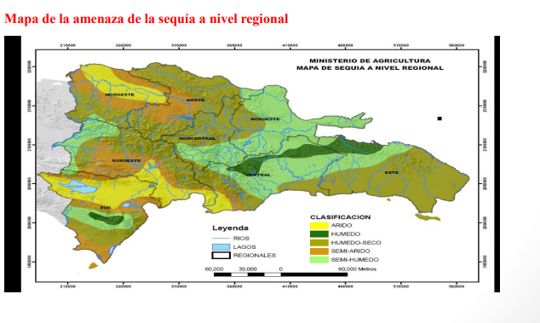
Mapa de Inundación, zonas de mayor afectación
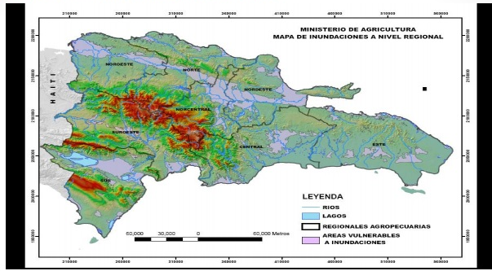

- Resultados de las Normas Básicas de Control Interno (NOBACI)

Iniciamos el proceso de acompañamiento con la Contraloría General de la República Dominicana. Llevamos hasta la fecha:
- Reunión de ambientación y compromiso
- Primera reunión de inducción / capacitación, con todo el comité y nuestro Director General, para la elaboración de las políticas.
- Primera asignación de Políticas a entregar antes del 31 diciembre de 2021

- Resultados de los Sistemas de Calidad

Dentro de la evaluación del Modelo CAF Institucional, hemos alcanzado una puntuación de un 100%, destacando dentro de los informes de avances en la implementación del Plan de Mejora Institucional con base en el Modelo CAF, las mejoras realizadas:
Criterio 1. Liderazgo
- Actualización de la Misión, Visión y valores
- Modificación del Portal Web según la auditoria de la OGTIC
Criterio 2. Estrategias y Planificación
- Actualización de análisis FODA
- Actualización del programa de capacitaciones
- Nueva estructura organizacional
Criterio 3. Personas
- Aplicamos politicas de selección, remuneración y recompensa

Criterio 4. Alianzas y Recursos
- Sistema de contabilidad desarrollado e instalado
- Actualización de la data dentro del portal de transparencia institucional

- Estamos realizando una estructura y normalizacion de la base de datos, en cooperación con el Ministerio de Agricultura, AGRODOSA y Banco Agrícola

Criterio 5. Procesos
- Jornadas de Asesoría a nivel nacional, por parte del Departamento de Servicio y Asesoría al Productor.
- Carta Compromiso al Ciudadano, en fase IV

Criterio 6. Resultados orientados a los ciudadanos / clientes
- Trabajo en conjunto con la OGTIC, en la actualización de la plataforma para lograr la integración de toda la data del sector. A la fecha tenemos un 50%.

- Acciones para el fortalecimiento institucional

Inauguramos la primera Oficina Regional de la DIGERA con asiento en San Juan De La Maguana. Para mayor cobertura de los servicios, asesorías y capacitaciones que ofrecemos.

Con la finalidad de desarrollar una estrategia de comunicación y gestión entre instituciones aliadas y actores, llevamos a cabo la primera mesa técnica para fortalecer el Seguro Agropecuario, consciente que debemos trazar líneas estratégicas para los cambios que nos demanda el sector productor agropecuario.

Contamos con la presencia del Viceministro de Asuntos Científicos y Tecnologicos del Ministerio de Agricultura, Sr. Ricardo Ortiz Quezada, autoridades de la Universidad Nacional Pedro Henríquez Ureña ( UNPHU ), la Aseguradora Agropecuaria Dominicana ( AGRODOSA ), Banco Agrícola de la República Dominicana, la Superintendencia de Seguros, Cámara Dominicana de Aseguradores y Reaseguradores, Seguros SURA, Seguros La Monumental, Ministerio de Hacienda, Seguros YUNEN, Asociación Dominicana de Corredores de Seguros ( ADOCOSE ), Asociación de Ajustadores y Tasadores Independientes de Seguros ( ASATISE ), Institutito Nacional de Formación Técnico Profesional ( INFOTEP ), Asociación de Agentes y Promotores Profesionales de Seguros ( ANAPROSE ).

Estas mesas de trabajo tuvieron cuatro (4) enfoques estratégicos, los cuales socializamos y llegamos a acciones que se requieren poner en marcha para el 2021-2022:
- Desarrollo y Fortalecimiento del Seguro Agropecuario y Forestal en la República Dominicana.
Se plantearon las perspectivas de financiamiento, políticas y productos.

- Sistemas de información tecnológicos
Plantea la perspectiva de conectividad, centralización, seguridad de la información bajo un mismo sistema tecnologico para el fortalecimiento interinstitucional.

- Fortalecimiento de la gestión integral en el marco capacitación para la dirección del Seguro Agropecuario en busca de alianzas público-privada
Se planteó una propuesta de alianza DIGERA-INFOTPE-UNPHU para un Diplomado en Seguro Agropecuario

Desempeño del Área Comunicaciones
Siendo un area relativamente nueva dentro de la Dirección, el desempeño de Comunicaciones ha tomado más relevancia en la reestructuración interna de los procesos, formatos y línea gráfica a usar, y el Plan de comunicaciones interno y externo. Nuestros principales objetivos de este año fueron:
- Reediseño de la imagen institucional:
Ya contamos con nueva imagen institucional, identidad corporativa y digital.

- Relanzamiento institucional:
Llevamos a cabo el relanzamiento hibrido, para el alcance de todo el personal tanto en la oficina como los representantes provinciales
- Implementación de las normas E1 por la OGTIC, en las redes sociales:
Adecuamos todos los canales digitales, a las especificaciones de la normativa y la adecuación de nuestro trabajo diariamente.

Durante este año, estructuramos el Plan de Publicidad y el Plan de Relaciones Públicas que llevaremos a cabo para dar a conocer a nivel nacional el Seguro Agropecuario y Forestal, durante el 2022. No obstante, iniciamos con algunas publicaciones dentro de periódicos nacionales, y revistas del sector agropecuario, abriendo así la expectativa institucional.
Gracias a estas publicaciones, hemos iniciado el proceso de reconocimiento institucional interno, dandonos a conocer dentro de todos los sectores Agropecuarios.
Identificamos los canales digitales que estarán vigentes para la institución: Facebook, Instagram, YouTube, Twitter, Portal Web, Linkedln, WhatsApp, Eventbrite,Flickr; el uso, el contenido, el target, el estilo, fueron identificados para cada canal.
SERVICIO AL CIUDADANO Y TRANSPARENCIA INSTITUCIONAL

El Plan Piloto Digital que llevamos a cabo durante este año, dio grandes frutos y avances, que nos permitirá dar un mejor acompañamiento a cada productor que se acerque. Hasta la fecha, tuvimos 28 casos: 22 resueltos y 6 en proceso.
Esta plan lo hemos llamado ´´ Línea Servicio al Productor´´, donde ofreceremos asesorías, capacitaciones, acompañamiento, creación de Juntas Solidarias y más. Estos servicios estarán disponibles para solicitud, vía llamada telefónica o whatsapp y para respuestas, vía telefónico, whatsapp o presencial.
Realizamos veintecuatro (24) Jornadas de Asesoría a nivel nacional y creamos 54 Juntas Solidarias, por lo cual, para el año 2022, proyectamos un incremento del 40% con la demanda que llevará esta ´´Línea Servicio al Productor´´.

Nivel de la satisfacción con el servicio
Actualmente estamos trabajando en las encuestas de satisfacción para tres (3) meses, con cara a presentar los resultados para el proceso de aprobación de Carta Compromiso al Ciudadano.

Ya identificamos cuales son los Servicios, las plataformas y los atributos que debemos trabajar institucionalmente en nuestros servicios.

Nivel de cumplimiento acceso a la información
Actualmente, estamos en proceso de nombramiento para el Responsable de Acceso a la Información (RAI), con las especificaciones ya aprobadas por el Ministerio de Administración Pública.

Finalizado el proceso, procederemos a estructurar el area de Libre Acceso a la Información, Transparencia y Ética Institucional.

Resultados Sistema de Quejas, Reclamos y Sugerencias
A la espera de aprobación del Responsable de Acceso a la Información ( RAI ).

Resultado mediciones del portal de transparencia
Nuestro Portal de Transparencia está alineado al Portal Web Institucional, según las especificaciones de la Dirección General de Ética, debemos esperar la aprobación del RAI, para iniciar con el acompañamiento.

No obstante, nuestro portal está actualizado según el cumplimiento de la Ley 200-04 de Libre Acceso a la Información Pública, como base de la democracia representativa.

PROYECCIONES AL PRÓXIMO AÑO
- Lanzamiento formal de ´´Línea Servicio al Productor´´
- Lanzamiento, primera edición ´´Carta Compromiso al Ciudadano´´
- Sistema ERP, desarrollado a un 80%
- Canales digitales de referencia latinoamericana en el Sector Seguro Agropecuario
- Primera encuesta de Satisfacción del Seguro Agropecuario a nivel nacional
- Implementación de las Normas Básicas de Control Interno a un 80%
- Inauguración de la Segunda Oficina Regional de la DIGERA con sede en Valverde, Mao.
- Pool de Seguros
- Plan Nacional de Seguro Agropecuario

ANEXOS

- Matriz de principales indicadores de gestión por procesos
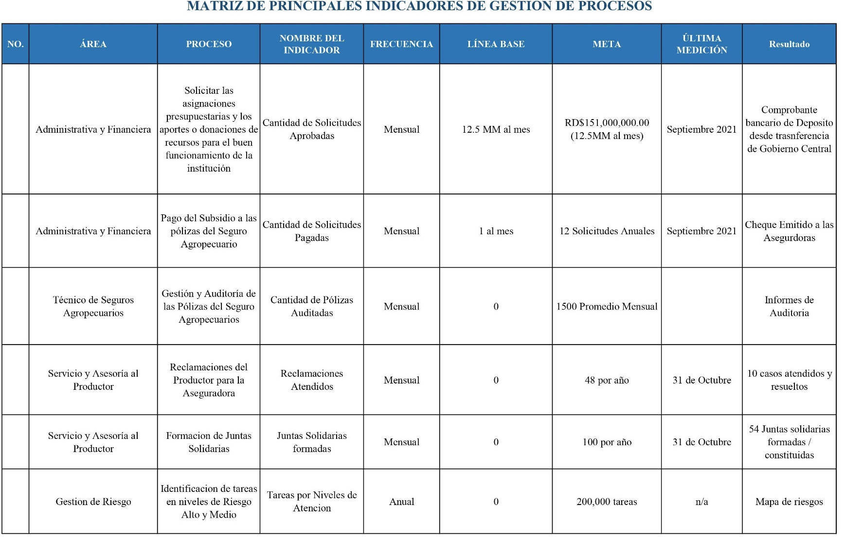

- Matriz índice de Gestión Presupuestaria Anual ( IGP )

- Plan de Compras

ANEXOS FOTOS

- Capacitaciones al personal
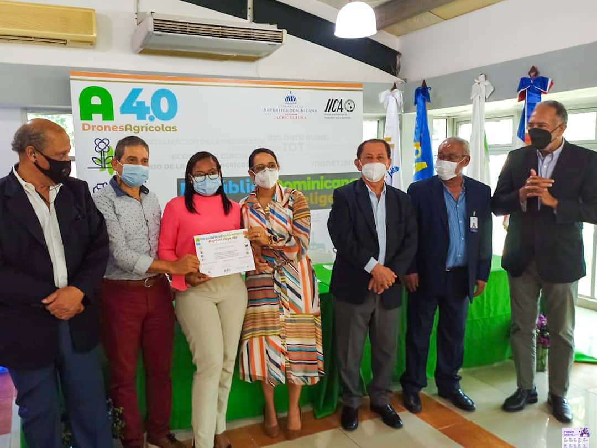

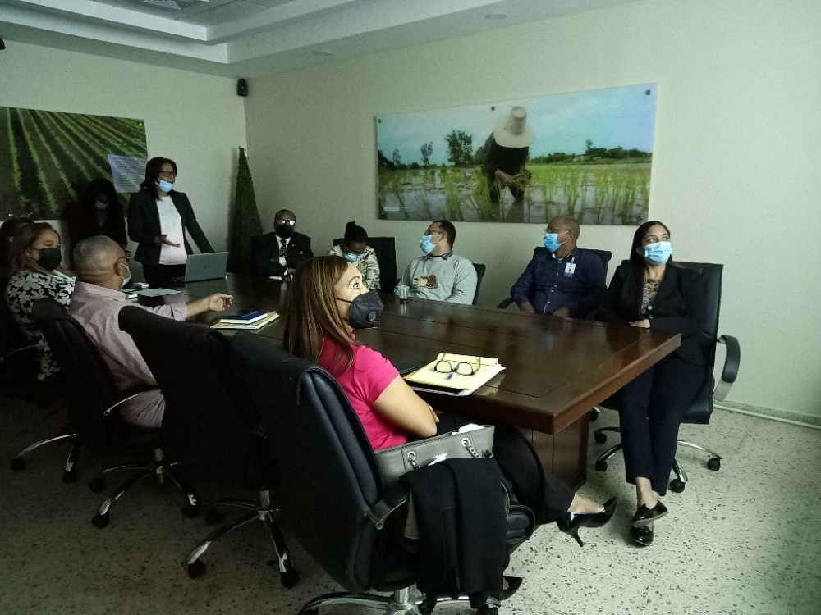

- Jornadas de Asesoría, sobre el Seguro Agropecuario basado en la Ley 157-09

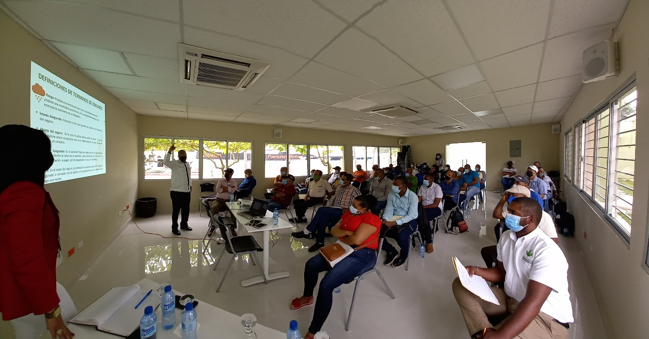

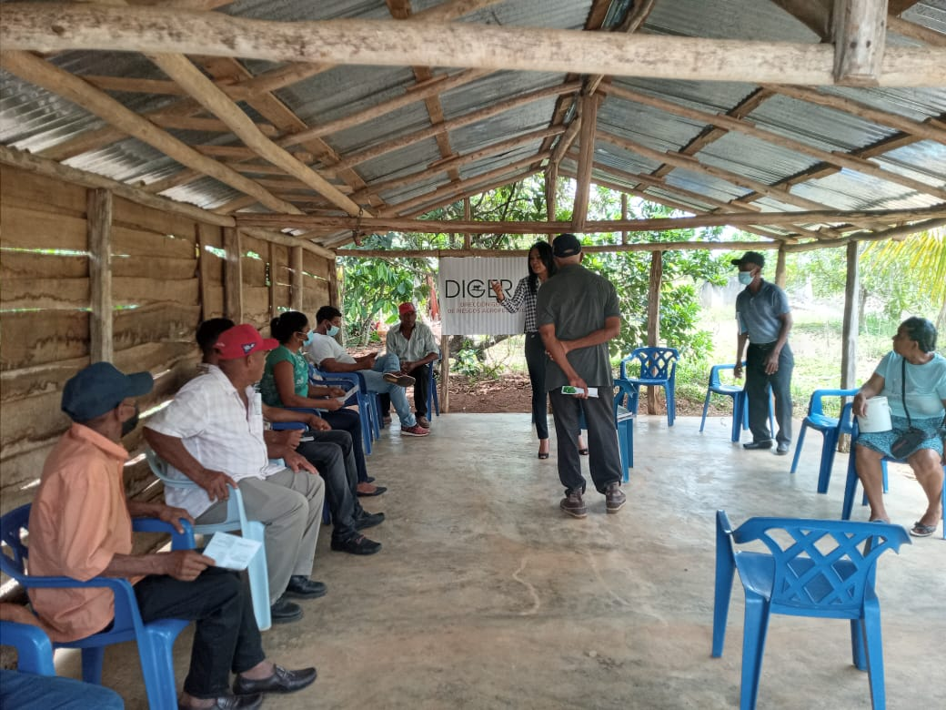

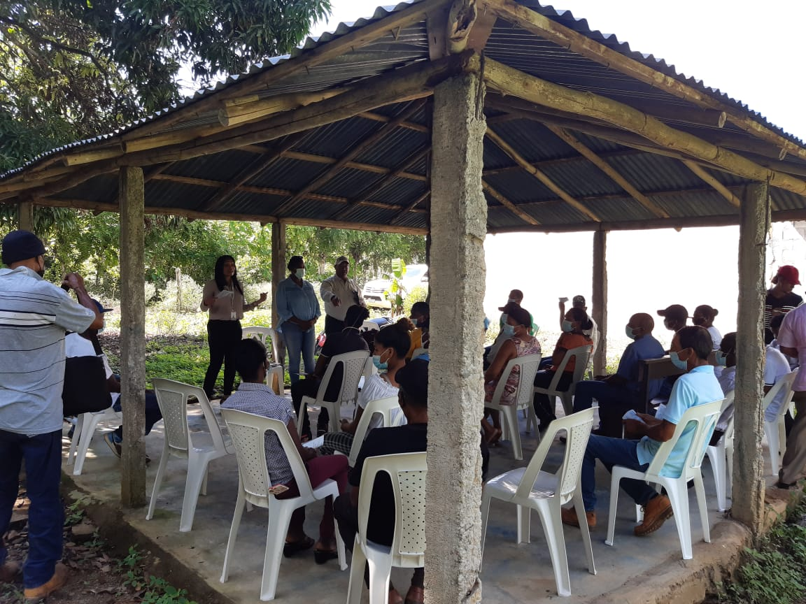

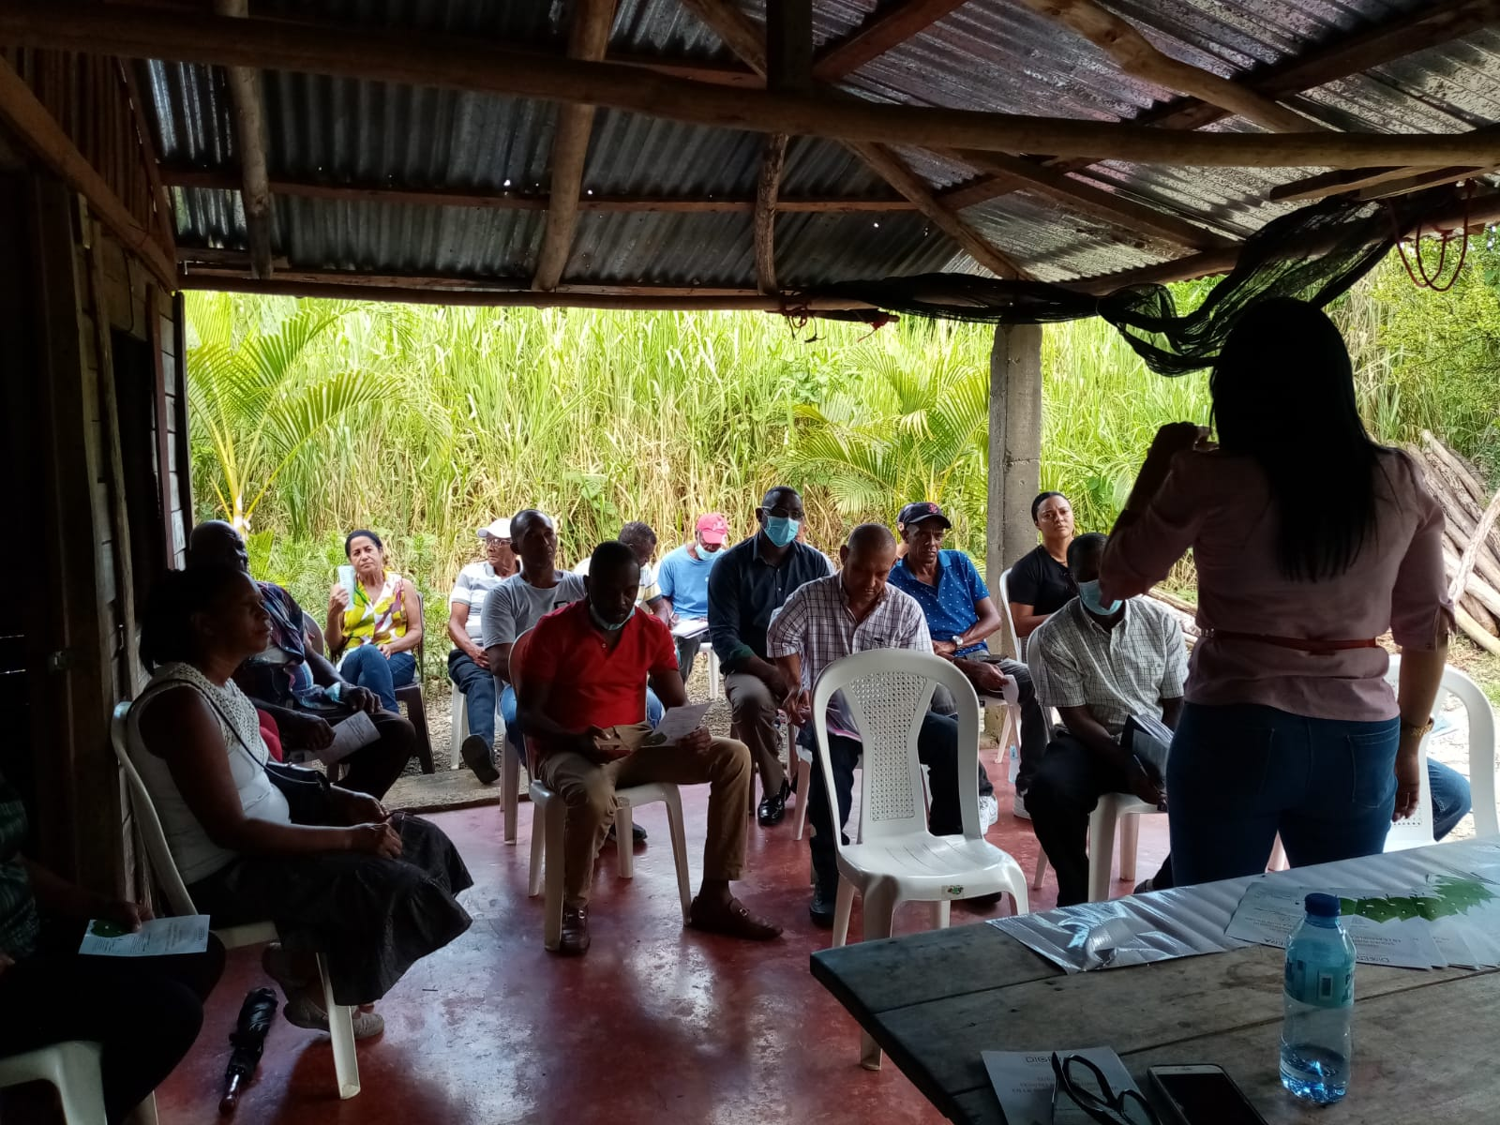
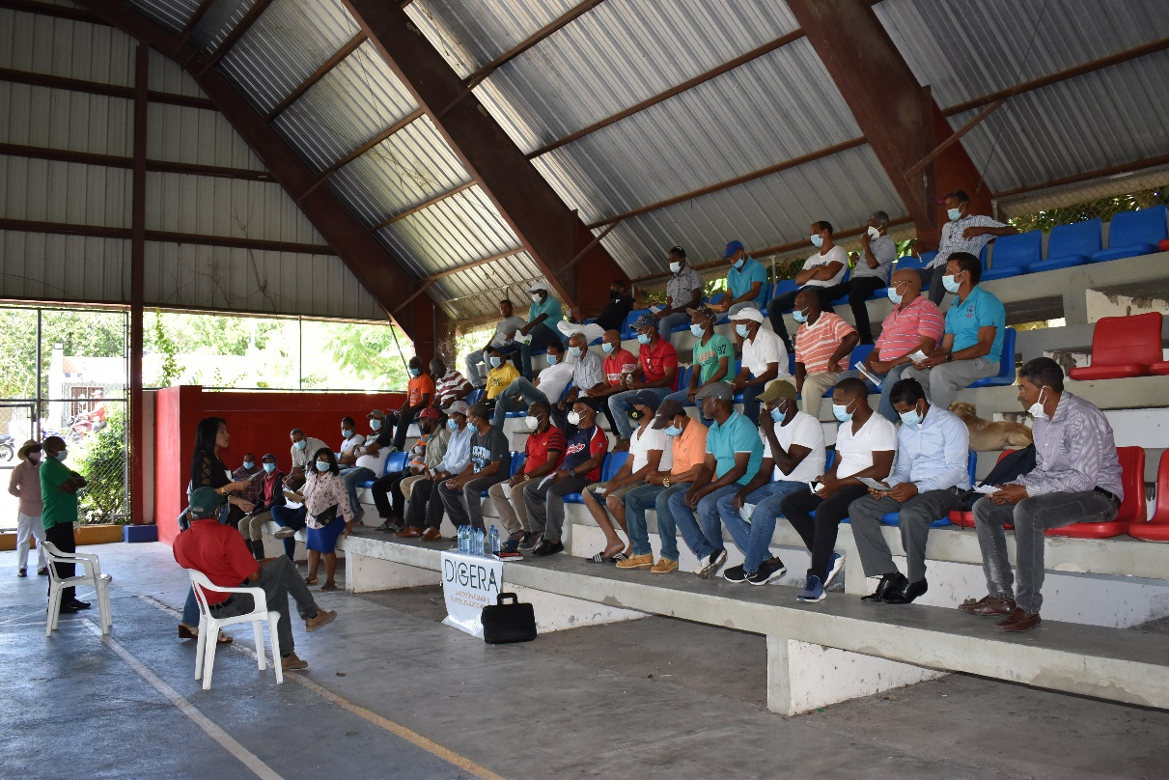

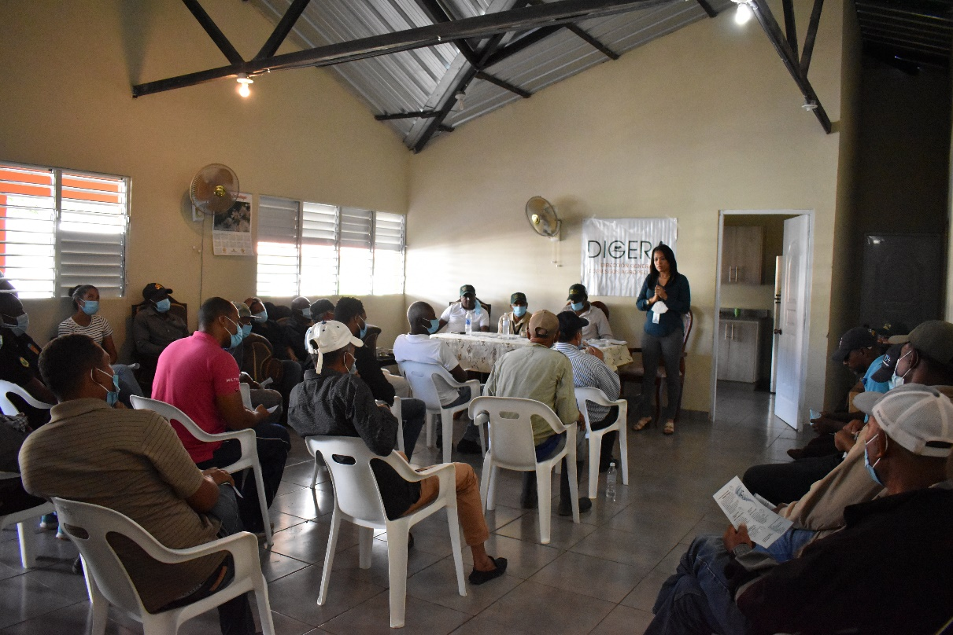

- Juntas Solidarias

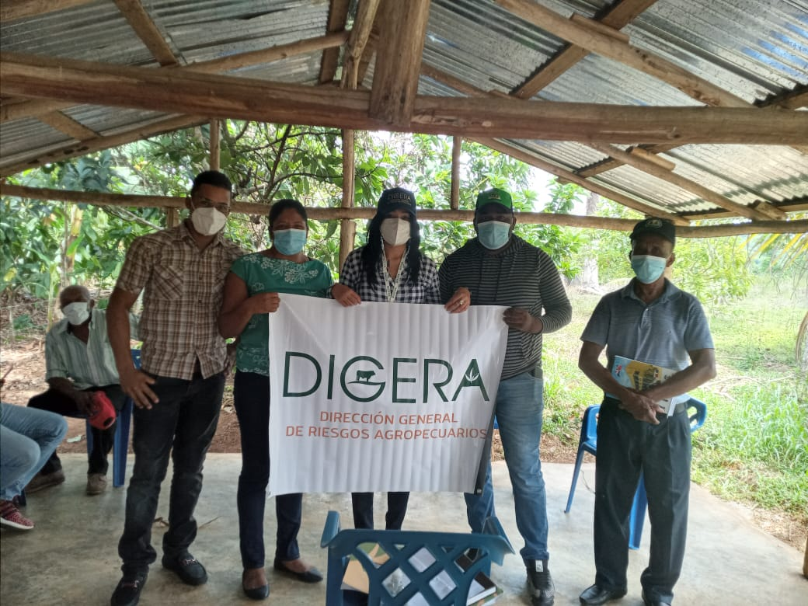

- Jornada de Afiliación, acuerdo DIGERA-SeNaSa

